重庆医科大学附属口腔医院合同外
比选公告《WZXY2025005》第三次
事项名称 | 特诊科医生工作台新增挡板
一：需求内容
序号 | 产品名称 | 参考图片 | 规格及尺寸(mm) | 数量 | 单位
1 | 医生工作台挡板 | 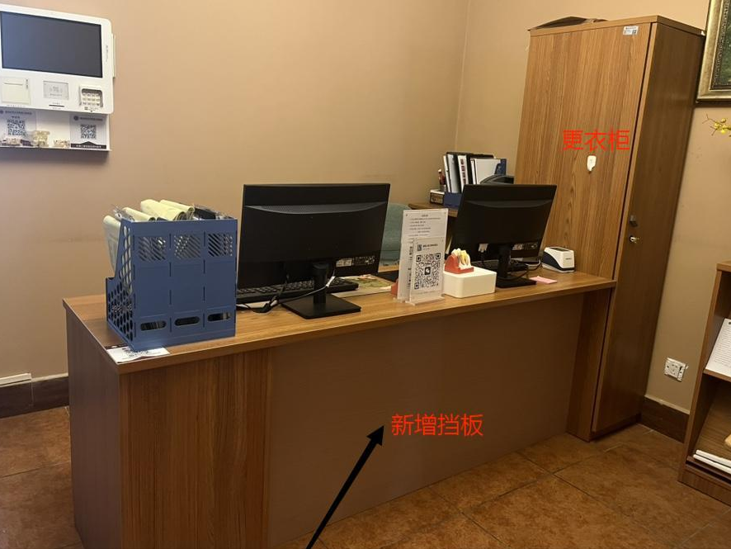 | 1600*720 | 17 | 个
注：尺寸仅供参考，需现场实际测量.
二、要求：
1.技术要求详见本文附件(第2页起）。
2.质保期≥3年。工期5天。中标后所有供货家具颜色与使用科室确认，颜色不影响最终价格。
三、 供应商资质：
1.供应商应有相关经营资质；具有独立承担民事责任的能力;
2.具有良好的商业信誉和健全的财务会计制度；
3.具有履行合同所必需的设备和专业技术能力；
四、报价要求
1.报价需包含产品、耗材、人工、运输、安装、培训、税费等全部费用和质保期，验收合格后付款。
2.报价（及相关资料需盖公章后以PDF或图片电子版）发送：sjk806@163.com，报价标题需写上《WZXY2025XXX》、联系人及电话。
五：挂网时间：2025年 9月 19日至2025年9 月 24日止。
六：评选方法: 供应商一次性报价,医院进行评审后综合选取。
七、联 系 人：（技术）胡老师88860110 ;（采购）段老师88860001。

重庆医科大学附属口腔医院特诊科医生工作台新增挡板
需求
重庆医科大学附属口腔医院就特诊科医生工作台新增挡板进行公开询价采购，邀请合格的报价人参加。
一、项目基本情况
地点：冉家坝院区特诊科8、9楼
内容：特诊科工作台新增挡板

二、资质要求（所有资质证明材料均需加盖单位公章）
1.供应商应有相关经营资质；具有独立承担民事责任的能力;
2.具有良好的商业信誉和健全的财务会计制度；
3.具有履行合同所必需的设备和专业技术能力

- 技术要求
序号 | 产品名称 | 参考图片 | 规格及尺寸(mm) | 技术参数
1 | 特诊科医生工作台新增挡板 |  | 1600*720 | - 挡板基材：国标E0级实木（厚度17.5mm-18mm)多层板，甲醛释放量≤0.05mg/m³、总挥发性有机化合物（TVOC）≤80ug/m、苯≤10ug/m³、甲苯≤20ug/m³、二甲苯≤20ug/m³。（提供第三方检测机构出具检测报告复印件）。  - 连角铁固定，桌面开50孔，加装饰盖。  - 医生工作台更衣柜调整方向
注：相同材料采用同等技术要求，仅需提供一份检测报告复印件。清单图片仅供参考，中标人在收到中标通知后，及时与采购人沟通并确定产品样式及颜色，以现场沟通结果为准。

四、项目商务要求
（一）基本需求
1.本项目不组织集中踏勘，报价人可在截止日前，对本项目现场及周围环境进行实地踏勘。无论报价人是否踏勘过现场，均被认为已经踏勘现场，对本项目的风险和义务已了解，并已充分考虑现场和环境因素。报价人自行承担踏勘现场的责任、风险及有关费用。采购人不对各报价人在踏勘现场时遇到的任何事故或人身伤害承担责任及费用。
2.报价人需提供有资质的质量监督检验机构出具的检测报告。
3.报价人需提供相关配件及服务，包括设备安装，布线等，实现各项功能正常使用，含实现以上功能的软硬件安装。
4.报价人应明确工期，给出的报价方案中涉及各项明细、品牌等。
5.报价人所用产品应为全新且符合国家相关标准。
6.中标人须在确定中标后3日内现场复核家具尺寸、安装条件，提供家具色板给采购人，和采购人商定家具颜色、款式及安装方案等。
7.报价人自备所需的工具。
8.该项目为交钥匙工程。
9.如涉及动电动焊，报价人应提供电工证、电焊证等,在正式进场前需办理相关手续，同时应知晓和遵守院区内禁止吸烟。

